N48 scheda creata il 16 maggio 2026
Descrizione storico-bibliografica
*Indicatore ufficiale delle strade ferrate. - Torino : Tip. Botta [1861-1874]. – 15 volumi. ((Bimensile. - Descrizione basata su: Anno 14, n. 1 (gennaio 1874). - CFI0708626

L'*indicatore ufficiale : orario periodico mensile delle ferrovie del Regno e dei piroscafi sui laghi. - Torino : Tip. Vincenzo Bona, [1875]. – 1 volume ; 15 cm. - TO00186010

L'*indicatore ufficiale delle strade ferrate, della navigazione, telegrafia e delle poste del Regno d'Italia. - Torino : Tip. Botta, [1875-1880]. – 5 volumi ; 32 cm. ((Bimensile. - Descrizione basata su: anno 15, n. 22 (30 novembre 1875). - Il sottotitolo e il tipografo variano. - LO10726922

L'*indicatore ufficiale delle strade ferrate, tramways a vapore, navigazione, poste e telegrafi. - Torino, Tip. Pozzo, 1881-1886. – 6 volumi. ((Bimensile. - Descrizione basata su: Anno 21, n. 5 (1881). - CFI0708632

L'*indicatore ufficiale : orario periodico mensile delle strade ferrate del Regno tramways e navigazione. - -anno 38, n. 24 (dicembre 1898). - Torino : Fratelli Pozzo, [1887-1898]. – 11 volumi ; 14 cm. ((Descrizione basata su: Anno 27 (aprile 1887). - PIS0040251
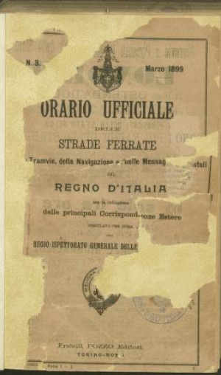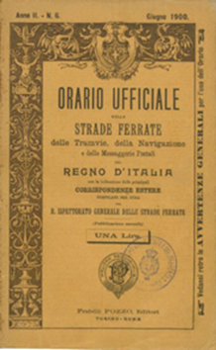
*Orario ufficiale delle strade ferrate. - Torino : Tip. Pozzo, 1899-1913. – 15 volumi. ((Mensile. - Il sottotitolo varia in: Orario ufficiale delle strade ferrate, delle tramvie, della navigazione. - Descrizione basata su: Anno 1, n. 3 (marzo 1899). – CFI0709685
Copia digitale a: https://www.archiviofondazionefs.it/it/volume?yearStart=1899&yearEnd=1910

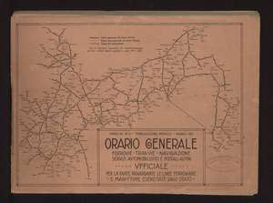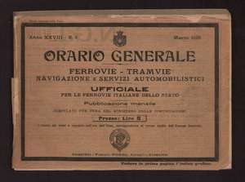
*Orario generale ferrovie, tramvie, navigazione servizi automobilistici e postali alpini : ufficiale per la parte riguardante le linee ferroviarie e marittime esercitate dallo stato / compilato per cura della Direzione generale delle Ferrovie dello stato. – Anno 15, n. 5 (maggio 1913)-anno 28, n. 8 (agosto 1926). – Torino : Fratelli Pozzo, 1913-1926. - 13 volumi. ((Mensile. – Copia digitale a: https://www.archiviofondazionefs.it/it/volume?yearStart=1911&yearEnd=1920.

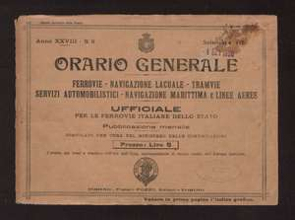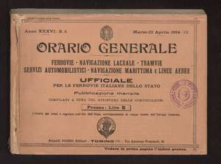
*Orario generale ferrovie, navigazione lacuale, tramvie, servizi automobilistici, navigazione marittima e linee aeree : ufficiale per le ferrovie italiane dello stato : pubblicazione mensile / compilato per cura del Ministero delle comunicazioni. – Anno 28, n. 9 (settembre 1926)-anno 36, n. 3 (marzo/22 aprile 1934). – Torino : Fratelli Pozzo, 1926-1934. - 8 volumi. ((Copia digitale a: https://www.archiviofondazionefs.it/it/volume?yearStart=1921&yearEnd=1930.

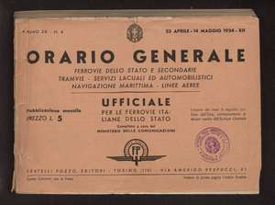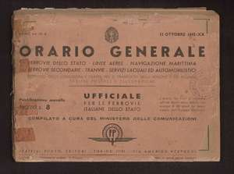
*Orario generale : Ferrovie dello stato e secondarie, tramvie, servizi lacuali ed automobilistici, navigazione marittima, linee aeree : ufficiale per le ferrovie italiane dello stato : pubblicazione mensile / compilato per cura del Ministero delle comunicazioni. – Anno 36, n. 4 (23 aprile/14 maggio 1934)-anno 48, n. 1 (febbraio 1946). – Torino : Fratelli Pozzo, 1934-1946. - 12 volumi. ((Copia digitale a: https://www.archiviofondazionefs.it/it/volume?yearStart=1931&yearEnd=1940.

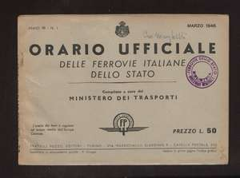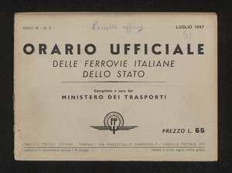
*Orario ufficiale delle ferrovie italiane dello stato / compilato a cura del Ministero dei trasporti. – Anno 48, n. 1 (marzo 1946)-anno 49, n. 4 (settembre 1947). - Torino : Pozzo, 1946-1947. – 2 volumi ; 25 cm. ((Descrizione basata su: Anno 49, n. 3 (luglio 1947). - ISSN 1972-8476. – Copia digitale a: https://www.archiviofondazionefs.it/it/volume?yearStart=1941&yearEnd=1950. - LO10503941

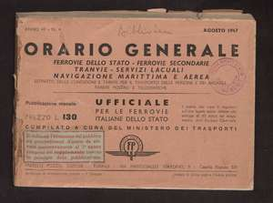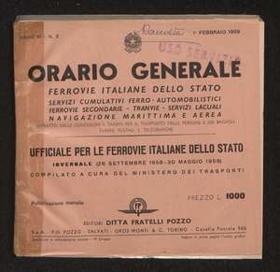
*Orario generale : Ferrovie dello stato, ferrovie secondarie, tranvie, servizi lacuali, navigazione marittima e aerea : ufficiale per le ferrovie italiane dello stato / compilato a cura del Ministero dei trasporti . - Anno 49, n. 5 (5 ottobre 1947)-anno 61, n. 2 (febbraio 1959). - Torino : Pozzo, 1947-1959. – 13 volumi ; 25 cm. ((Mensile. - Copia digitale a: https://www.archiviofondazionefs.it/it/volume?yearStart=1941&yearEnd=1950.– LO10503935

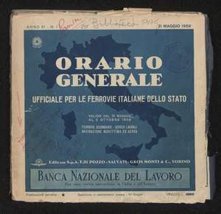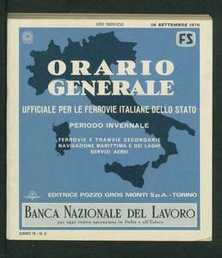
*Orario generale ufficiale per le Ferrovie italiane dello Stato. - Anno 61, n. 1 (31 maggio 1959)-26 settembre 1976. - Torino : Pozzo Salvati Gros Monti, 1959-1976. – 18 volumi ; 25 cm. ((Mensile. – Copia digitale a: https://www.archiviofondazionefs.it/it/volume?yearStart=1951&yearEnd=1960. - LO10503932

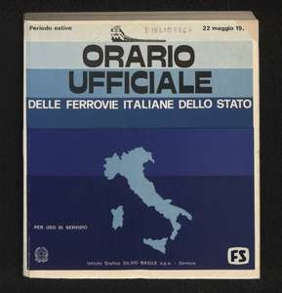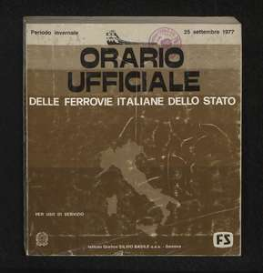
*Orario ufficiale delle Ferrovie italiane dello Stato. – 22 maggio 1977-25 settembre 1977. – Genova : Istituto grafico Silvio Basile, 1977-. – 2 volumi ; 25 cm. ((Quadrimestrale. – Copia digitale a: https://www.archiviofondazionefs.it/it/volume?yearStart=1971&yearEnd=1980. - UM10013649

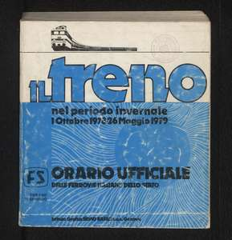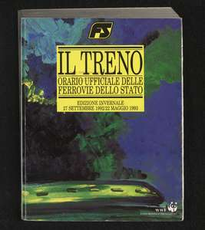
Il *treno : orario ufficiale delle Ferrovie dello Stato. - Anno 2, n. 3 (28 mag./30 set. 1978)-27 set. 1992/22 mag. 1993. - Roma : Ferrovie italiane dello Stato, 1978-1993. – 15 volumi ; 25 cm. ((Semestrale. – Copia digitale a: https://www.archiviofondazionefs.it/it/volume?yearStart=1971&yearEnd=1980. - ISSN 1972-8468. - LO10503925
Autore: Ferrovie dello Stato

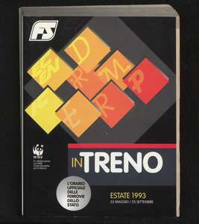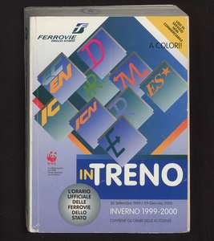
*In treno : l'orario ufficiale delle Ferrovie dello Stato. - Estate 1993 (23 maggio/25 settembre)- . - Milano : Ferrovie dello Stato, 1993- . - volumi ; 15 x 20 cm. ((Semestrale. - Copia digitale a: https://www.archiviofondazionefs.it/it/volume?yearStart=1991&yearEnd=2000. - LO11140928
Varianti del titolo: *Intreno; *In treno orario regionale (2011-2014); *In treno orario Intercity; *In treno orario internazionale; In treno orario Le frecce

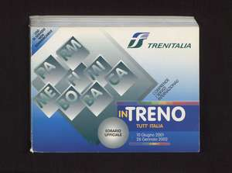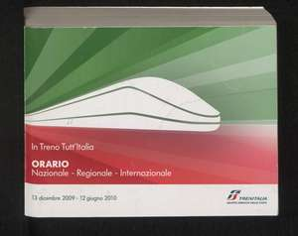
*In treno tutt'Italia : l’orario ufficiale / Trenitalia. – anno 9, n. 1 (10 giugno2001/26 gennaio 2002)- . - Roma : [s.n.], 2001-2014. – 14 volumi ; 15 x 20 cm. ((Semestrale. - Sulla copertina: comprende i servizi internazionali. – Copia digitale a: https://www.archiviofondazionefs.it/it/volume?yearStart=2001&yearEnd=2010. - LIG0045294

*In treno tutt'Italia CD : orario ... : nazionale, regionale, internazionale : include i servizi di altre imprese di trasporto / Trenitalia, Gruppo Ferrovie dello stato italiane. - Roma : Trenitalia, [2011-2014]. - CD-ROM ; 12 cm. ((Semestrale. – Requisiti del sistema: PC Pentium ; 256 MB di RAM; spazio su disco: 300 MB; sistema operativo Windows 2000 o successivi ; programma per file PDF ; visualizzazione 1024X768 pixel. ((Semestrale. - Orario aggiornabile via Internet all'interno del periodo di validità riportato. - Titolo dell'etichetta. - Descrizione basata su: 12 giugno-10 dicembre 2011. - BVE0592931
Autore: Trenitalia Soggetto: Orari ferroviari – Italia – Periodici Classe: D385.262

Informazioni storico-bibliografiche
Gli Orari Ufficiali. La serie storica degli Orari Ufficiali FS proviene dalla Biblioteca Centrale delle Ferrovie dello Stato e costituisce la raccolta più completa di questo particolare strumento di informazione per il viaggio in treno. I volumi vanno dal primo orario commerciale del 1899 e arrivano fino ai giorni nostri. All'inizio, l'orario ferroviario era un semplice foglio, un "avviso" nelle stazioni della linea. Dopo l'Unità d'Italia, nacquero i primi opuscoli portatili e si affermò la dicitura Orario Ufficiale o Indicatore Generale, ma fu solo nel 1899 che, dalla Tipografia dei fratelli Pozzo di Torino, uscì il primo vero "Orario Ufficiale", compilato a cura del Regio Ispettorato delle Strade Ferrate, che conteneva anche gli orari di tutte le tranvie, linee di navigazione e messaggerie postali del Regno d'Italia. Nel 1905, con la nascita delle Ferrovie dello Stato, il compito di curare l'uscita dell'Orario venne assunto dall'Azienda di Stato. La sua pubblicazione avrà cadenza mensile e la sua struttura sarà suddivisa in "quadri orari" che, per ogni linea numerata, riportavano orari di arrivo e partenza da tutte le stazioni del tracciato. L'Orario Ufficiale era ormai un volume di oltre 400 pagine, con un'appendice tariffaria estremamente articolata. La produzione editoriale Pozzo si trasformò, all'inizio del Novecento, in una rilevante impresa commerciale ed iniziò e proporre alla vendita, oltre al volume completo, diversi estratti a prezzi più contenuti. Nel secondo dopoguerra l'autorità che sovrintendeva alla pubblicazione dell'Orario Generale era il Ministero dei Trasporti. L'Orario, rispecchiando il mutare dei tempi e della società italiana, si arricchì di una sempre più vasta offerta di treni di elevata qualità. L'Orario Ufficiale FS registra fedelmente le trasformazioni dei servizi ferroviari al pubblico susseguitisi negli anni: nel 1977 per la prima volta le FS stampano l'Orario Ufficiale delle Ferrovie dello Stato limitato ormai ai soli collegamenti ferroviari. Finisce l'epoca del Pozzo orario e inizia quella del Periodico di informazione e servizi ferroviari viaggiatori, con una redazione costituita a Roma negli uffici della Direzione Generale FS. Dal 1978 l'orario ha un nuovo titolo, Il treno. Orario Ufficiale delle Ferrovie dello Stato. Con la nascita del Gruppo FS SpA è la Società Trenitalia ad occuparsi della diffusione dell'offerta commerciale. Nel 2014, termina la storia dell'Orario Ufficiale, almeno per quanto riguarda l'edizione cartacea e tutte le informazioni vengono inserite nel portale ufficiale www.trenitalia.com. https://www.archiviofondazionefs.it/Gli_Orari_Ufficiali.

Note e riferimenti bibliografici
- https://www.trenidicarta.it/soggetti/163_Ferrovie_Orari.html.
- https://www.abebooks.com/Indicatore-Ferrovie-Italia-Elenco-viaggi-1911/31116077138/bd.
- Cento anni di orario Pozzo. – In: Tutto treno & storia , n. 1, p. 22-36

